

Informe 014/13

Sorteio de Páscoa



Olá Associado!

Lembramos que hoje, às 12h30min acontece o sorteio de Páscoa na sede da AEEL (Av. Presidente Vargas, 509 / 22º andar).

Serão sorteados 40 ovos de chocolates da marca Cacau Show entre os presentes.

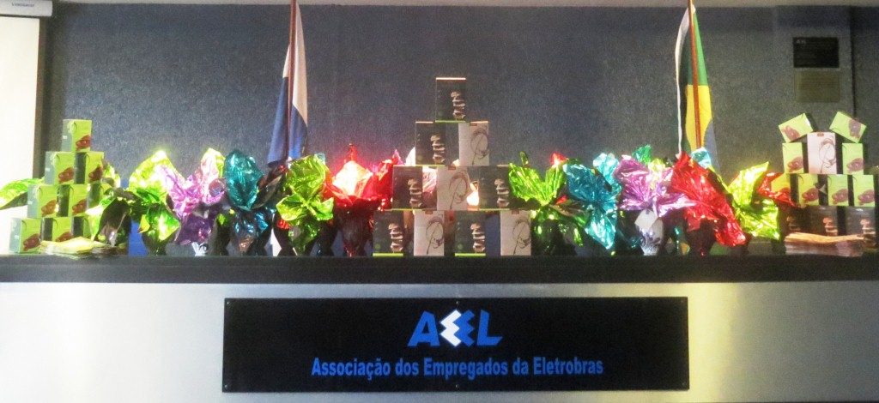


Dr. Costa Neto, pela cronologia do Bonequinho, faltam 74 dias para o aniversário do cumprimento das reivindicações dos empregados.

O Bonequinho está aguardando: a construção do Prédio Único, o Ajuste de Curva, a Diminuição dos Artigos 37, etc.

Associação dos Empregados da Eletrobras – AEEL

A Diretoria, em 18 de março de 2013.

